１ 背景
平成20年度都市計画実習 まちあるき班
担当教員：藤川昌樹
ＴＡ：村田瑞穂
安孫子誠 風間善光 木田啓子 慶田恭一 齊藤岳 西山絢子 矢吹剣一

僕 ら の つ く ば ス タ イ ル
近年、まちづくりのキーワードとして『つくばスタイル』という言葉が浸透してきているのではないだろうか。つくば市は2005年8月に開通したつくばエクスプレス（以下TX）の影響で開発が進み、様々なメディアで『つくばスタイル』という言葉が報じられてきた。しかし、その使われ方は多種多様であり、現在、人々によって捉え方が違うと感じられた。そこで、まず「つくばスタイルとはなんだろう？」という疑問のもと、その現状を把握した。
その結果、以下に示すように「つくばスタイル」は多種多表な使われ方をなされ、雑誌で取り上げられている地域には偏りがある一方、取り上げられていない地域には興味深い地域資源が多数存在していることもわかった。これらの資源を生かすことで、今後地域の活性化や地域づくりが可能なのではないかと考えるにいたった。
2 対象エリアの決定
今回の実習では、もっとも身近なコミュニティである筑波大学及び学生の行動エリアを対象とした。
筑波大学はつくば市において最大の大学であり、その学生数は市内人口の約7.5％になる。また、学生の構成は多種多様であり、地域資源を生かしたライフスタイルを実践する学生もいると思われ、周知によりそれらのライフスタイルを誘発することで地域に与える効果が大きいと考えたためである。
3 目的
筑波大生がもつつくば要素活用型ライフスタイルの発見提案
4 調査
基礎調査として、現状の「つくばスタイル」を把握するため、次の３つの調査を行った。
・UR都市機構へのヒアリング
・雑誌「つくばスタイル」の分析
・まちあるき
次に、学生の傾向、学生生活におけるつくばらしさの要素を抽出するための調査を２つ行った。
・学生の生活スタイルについてのアンケート
・つくば要素活用型ライフスタイルを実践している学生へのヒアリング
調査フローを以下に示す。
4-1 UR都市機構へのヒアリング
UR都市機構は、現在TX沿線の宅地開発などを行っており、「つくばスタイル」という言葉を提案した法人である。UR都市機構に伺うことで提案の経緯や将来の展望について、詳しく知ることができると考えた。
日時：2008年5月13日
協力：UR都市機構 大畑洋さん
ヒアリング調査の結果、「つくばスタイル」という言葉が生まれたのは2005年の「つくばスタイルフェスタ」からであり、その際に「つくばスタイル」の意味を「知的な環境の中で都市の利便性と豊かな自然、両方の魅力をあわせて楽しむことができる暮らし方」としたが、言葉自体はいろいろな使い方をしてもよいとしているということがわかった。
4-2 雑誌「つくばスタイル」（枻出版社）の分析
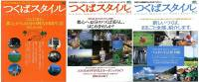
雑誌「つくばスタイル」を分析することで、どのようにつくば市内においてとりあげられている施設が分布しているかを把握した。
●雑誌「つくばスタイル」の概要
初号発行：２００４年１１月（現在６号）
発行所：枻出版社
形態：ムック
価格：１冊９８０円（税込）
「つくばスタイル」という生活にこだわった地域情報誌
分析は以下のように行い、その結果を図2、3に示す。
- 雑誌「つくばスタイル」を読み、誌面の内容別にページ数の割合を集計した。
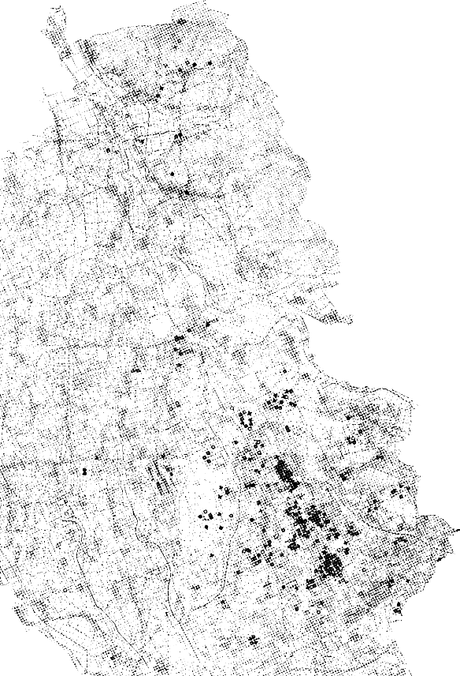
- 誌面に取り上げられているスポットの位置を、つくば市の地図上にプロットした。

図2：掲載記事のジャンル別割合
図３：紹介されている場所
図１より飲食店の多さが目立つことがわかる。特に、古民家を改造した戸建のカフェ等もよく紹介されている。同様に、ライフスタイルの紹介においても里山などの農村での暮らし方が強調されているものが多かった。
図２より取り上げられている地域にある程度の偏りが見られる。中心部では天久保、吾妻、竹園、二の宮、松代、北部では筑波山、北条あたりがよく特集されていることがわかる。
図1：調査のフロー
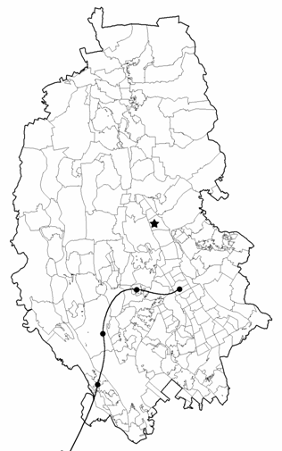
これらの地域に対し、西部は取り上げられている場所がほとんど見られない。
筑波大学
北条・神郡

金田

今鹿島

吉瀬

葛城、島名、萱丸

4-3 まちあるき
つくばには新旧それぞれの町並みが存在している。今回は図4の通りの地区において現地調査を行った。
つくば市内には、店蔵が残る古い町並み（北条）、高層マンションが建つ都会や（葛城）、芝畑の広がる地区（今鹿島）、新旧混じった住宅地（金田）等、
図４：まちあるきをした地区
様々な姿をした町並みを見ることができた。
4-4 アンケート調査
(1)調査の目的
筑波大学に在籍する多くの学生が、普段どういった生活を送っているか、またつくばのどのような情報を求めているかを調べるため行った。
(2)調査の対象
班員の友人を中心に158名（男113人、45人）で実施。
内訳：現代視覚文化研究会、学園祭実行委員会、漫画研究会、筑波大鉄研「旅と鉄道の会」、図書館情報メディア研究科森嶋・坂口・永森・杉本研究室、数理物質科学研究科物性・分子工学専攻木島研究室の方々

図5：アンケート協力者の情報
(3)調査の結果
表1.筑波大生の生活スケジュール例
平日：授業後に週数回のサークル、土日：特に予定はない 約57％
 | 月 | 火 | 水 | 木 | 金 | 土 | 日
9:00 | 授業 | 授業 | 授業 | 授業 | 授業 |  | バイト
12:00 |  |  |  |  |  | サークル
15:00 | 授業 |  | 授業 | 授業 | 授業
18:00 | 授業 | バイト |  | バイト
21:00 |  | バイト |  | バイト | サークル
0:00
平日:授業後に週数回のサークル・バイト、土日:サークルやバイトなどの予定
約23％
表1ではアンケートの項目にある生活スケジュールの箇所から代表的な例を抽出した。半数以上の学生は平日平均3つ授業を受け、平日の放課後のうち二日はサークルに参加しているが、土日は決まった予定がないことがわかった。
また、このほかにも授業のコマ数に差があり、空き時間に個人差はあるが、約半数の学生は授業の合間や土日の行動に関して、多様な可能性を持っていることがわかった。
そして、自由時間の活用方法についても調査し、図２のような結果を得た。

図6：.暇な時間の使い方
この結果から、7割以上の学生が室内で行える事で暇つぶすということが分かり、出かけると答えた学生はわずか2％しかおらずインドア派の学生が圧倒的に多いという結果になった。その他では「マジカルアイ」や「GoogleMap」などの回答も見られた。
図７に示した筑波大生が知りたいと回答した情報では、飲食関係が約半数を占めていた。このことから雑誌「つくばスタイル」で同項目が多く取り上げられていることに対して説明がつく。他に「安い雀荘」や「金券ショップ」、「ミステリースポット」などの記述もあった。

図7：.学生が知りたい生活情報
以上の結果から、筑波大生は平日・休日問わず比較的時間に余裕のある学生が多い。また暇な時間は室内(自宅等)で出来ることに時間を費やすことが多いことが分かった。その一方で、多くの方が外に関する情報を求めていることから、情報があれば、暇なときの活動範囲が広がると思われる。
これらを踏まえ、比較的時間のある大学生は、現状としてはありきたりなインドア的生活を送っているが、もしそれなりの情報があれば、何かしらの行動を起こすであろうと思われる。
このような学生たちの為に、「マラソンコースが知りたい」「安く食事をしたい」「アニメ・マンガに興味がある」といった知りたい情報で挙げられたキーワードを基に、運動、農業、芸術に関する活動を行っている学生に対して、ヒアリング調査を行う。
4-5 ヒアリング調査
(1)調査の目的
アンケート調査では、学生の関心のある生活情報が何かを知ることができた。次の調査ではこれに対応する実際の学生生活に注目したヒアリングを行い、その結果から、つくばならではの特色ある生活スタイルの要素を発見したい。
(2)調査した事例
この調査では、アンケート調査から読み取ることができた、「学生の知りたい生活情報」の入手ができそうな活動を行っている学生をヒアリングの対象とした。表2は実際にヒアリングを行った事例のリストである。

表2 ヒアリング調査の事例
学生の知りたい  生活情報 | 学生の特徴
運動ができる場所  マラソンコース | ランニングを行っている学生
スーパーの特売情報  安くておいしい飲食店 | 食材を安く調達している学生
アニメ＆ゲーム専門店  画材店 | 創作活動を行っている学生

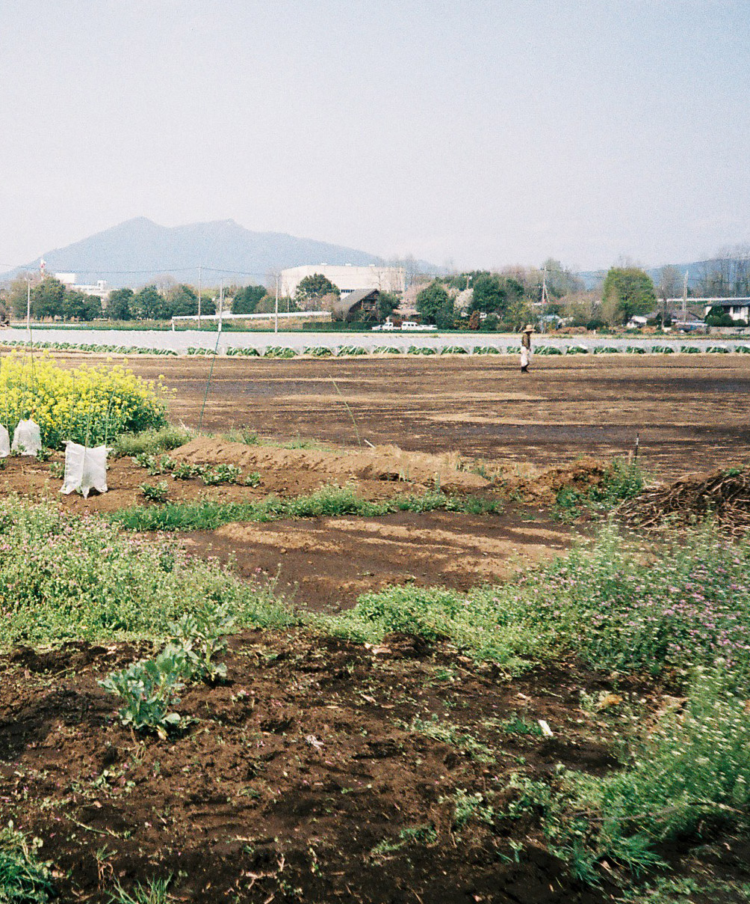
(3)事例の概要
ここでは、ヒアリングを行った事例についての概要と、特色ある活動の内容を示す。表3は3つの事例についての概要をまとめたものである。
なお、ヒアリング調査は、6月7日から12日までの期間に、各事例に該当する筑波大生に対して個別に行った。
図● 市民農園の風景
図8：市民農園の風景
事例 | ランニングをしている学生 | 食材を自分で調達する学生 | 創作活動をしている学生
学年 | 博士前期課程1年 | 博士前期課程1年 | 学群2年～博士前記課程1年まで5名
特色ある  活動の  概要 | 陸上部（長距離部門）。  自己記録の更新のため、練習に毎日～1日間隔で参加している。練習場所は大学グラウンド、二ノ宮公園、洞峰公園、宝鏡山（筑波山の南）等。 | 豊里の市民農園、専攻の先輩から受け継いだ区画を借りての農業をしている。（図８）日常生活の気分転換のため、毎週末専攻の友人と作業に行く。農具は友人の研究室で借りる。 | 漫画、イラスト、デザイン等の集団製作。  趣味だけでなく将来仕事とすることを目指して行っている。漫画、アニメ等のサークル仲間で始めた。メンバー全員専攻分野が異なる。
住生活 | ルームシェア（アパート１棟を長距離部門で貸切。練習場所に近い）  大家さんは近所の地主で、陸上部を10年以上支援してくれている。 | 大学付近のアパートでの1人暮らし。  大学にいる時間が長い。 | ルームシェア（マンション2部屋）  共用の居間、作業場を作って家電等を共有。家賃が安い。自動車を持っている人がいるため、全員で出かける日もある。
食生活 | 朝食は当番制。大家さんの畑の野菜を取り放題。夕食は近所の定食屋さんがアパートの食堂に仕出しをしてくれる。 | 自炊もするが、忙しいときは外食が多い。車で土浦や守谷方面まで行くことがある。 | 主に自炊。当番はなく自主的に行う。  人数分をまとめて作るため、自炊の食費は1人あたり月1万円を切る。
バイト | TAのみ。 | 写真店でのバイト。週1回程度。 | 漫画、イラスト、デザインの仕事（不定期）。
一般学生  への  ひとこと | 是非（このような活動を）やってみて下さい。つくばマラソンに出てみるとよいです。 | 畑を受け継ぐことはまれかもしれませんが、楽しいので是非！ | 学生はもっと生活を工夫すると良いと思います。/ 社交性を身に着けると思ってがんばって下さい。
表3 ヒアリングを行った事例の概要
(4)特色ある生活スタイルの要素についての考察
表3から、生活スタイルの要素となるキーワードを抜き出し、重要事項を中心に並べたものが表4である。

陸上競技
体育専門学群 - つくばの環境 - 走る場所 - マラソン
院生のサポート - よい空気 - ペデストリアン 洞峰公園 - 市民ランナー 本格派
ルームシェア - 地域住民 - 先輩から後輩へ
アパート貸し切り 長距離部門 - 近所の定食屋さんの仕出し - 衣類リサイクル
農作業
研究室の仲間 - 市民との交流 - 気分転換 – 趣味を楽しむ
先輩から畑を継ぐ 農具を借りる - 野菜をもらう - 週末 時間制約なし 少人数
つくばの環境 - 車
田園都市 畑が近い - 外食 ラーメン 土浦、守谷方面
創作活動
オタク – 集団製作 – 異なる専攻
漫画、イラスト、デザイン プロ志望 – コミュニケーション 効率化 - 異なる出身地
ルームシェア – 時間・空間の共有 – 安い生活費
同じ時間、空間 物品共同使用 - 自炊 食費が安い つくば産食材
学生街の生活 – 郊外の生活 – 車 – 東京へのアクセス
学内バス 将来もつくば生活 - 筑波山 温泉 画材店 - TX
表4 ヒアリングから得られた生活の要素（抜粋）

(5)ヒアリングのまとめ
筑波大生の知りたい生活情報に関わる3つの事例の調査から、この情報に関わる学生生活の要素を知ることができた。
今回発見できた要素は、つくばだからこそ実践できる貴重なもの、あるいは一般学生でも実践することが可能なものが多数含まれている。
このような生活の要素の情報を、ライフスタイルとしてわかりやすく提案したい。

5 つくば要素活用型ライフスタイルの提案
今回の調査において、学生生活において実践できる要素を多数発見することができた。これには、つくばだからこそ実践できる要素も多数含まれており、つくばのつくば要素と呼ぶことができる。

実践の事例
これらの要素を組み合わせることによって、オリジナルの「つくばスタイル」の事例を考え、実践することができる。例えば・・・
生活の大半を占めることとして・・・
・大学×ランニング
ランニングを行いながら通学する
・自転車×大人数×筑波山
みんなでツーリング
・筑波山×車
ドライブが趣味の車好きな人の生活
・学生宿舎×猫
空き時間に宿舎猫とふれあうNECOライフ
・古民家×秋葉原
侘び寂び萌え
・・・
簡単にできることとして
・空き時間にループをウォーキング
・つくば産野菜をスーパーでかってみる。
・・・・
などがあげられる。これらは一例であるので、今後利用者の価値観や好みによって独自のスタイルが作りあがると期待される。

6 今後の課題
今回アンケートを行い、その結果多くの学生がつくば要素活用型の生活スタイルへの希望を持っていることが把握できた。しかし、彼らはスタイルを実践するノウハウがなく、実践することに困難を感じている場合が多い。今回私たちの班においてこれらのニーズを満たすつくば要素活用型ライフスタイルを実践している人を把握することがある程度できた。今後は両者をマッチングさせ、互いのコミュニケーションや相互交流などにつながる仕組みを構築していくことが求められた。
また、今回は筑波大学というコミュニティを取り上げたが、これらの仕組みが有用であることが評価されれば、今後より大きなコミュニティや地域を違えたコミュニティにおいて汎用できることが期待される。

参考文献
枻出版社(2004-2008)：つくばスタイル, 枻出版社，1-6巻
謝辞
ヒアリング調査に協力していただいた
都市再生機構 茨城地域支社 大畑洋さん、
筑波大学学類生・大学院生の大城将範さん、中嶋裕さん、
斉藤将司さん、三原鉄也さん、櫻井祐季さん、小松慎さん、
アンケート調査にご協力くださった
現代視覚文化研究会、学園祭実行委員会
漫画研究会、筑波大鉄研「旅と鉄道の会」、
図書館情報メディア研究科森嶋・坂口・永森・杉本研究室、
数理物質科学研究科物性・分子工学専攻木島研究室の方々、
また、多くの助言を頂いた都市ストック評価研究室の方々
ご協力くださった方々に厚く御礼申し上げます。
また、最後に本実習を進めるにあたって的確なご指導を頂いた藤川昌樹先生、実習の時間以外にもご協力していただいたTAの村田瑞穂さんに班員一同深く感謝申し上げます。

